

Instituto Politécnico Nacional.



Escuela Superior de Cómputo.

**Práctica #6.**

**“Corazómetro con Arduino”.**

Integrantes:

* Frías Mercado Carlos Elliot – 2016630119.
* Gómez Ramírez Oswaldo – 2016630149.
* Hernández Castro Karla Beatriz – 2016630173.

Grupo:

3CM4

Fecha de entrega:

de octubre 2018

Profesor:

Ing. Juan Carlos Téllez Barrera.

PRÁCTICA #6

“Corazómetro con arduino”

# Introducción:

Arduino es una plataforma de código abierto utilizada para construir proyectos de electrónica. Cada circuito de Arduino consta de una placa de circuito física programable (a menudo denominada microcontrolador) y una pieza de software, o IDE (Entorno de desarrollo integrado) que se ejecuta en la computadora, se utiliza para escribir y cargar código a la tarjeta o placa arduino.

La plataforma Arduino se ha vuelto bastante popular entre las personas que comienzan con la electrónica, ya que, a diferencia de la mayoría de las placas de circuitos programable, el Arduino no necesita una pieza de hardware separada o programador para cargar un nuevo código en la placa; simplemente puede usar un cable USB. Además, el IDE utiliza una versión simplificada de C ++, lo que facilita aprender a programar.

El hardware y software Arduino fue diseñado para artistas, diseñadores, aficionados, hackers, novatos y cualquier persona interesada en crear objetos o entornos interactivos. Arduino puede interactuar con botones, LED, motores, parlantes, unidades de GPS, cámaras, Internet e incluso su teléfono inteligente o televisor Esta flexibilidad combinada con el hecho de que el software de Arduino es gratuito, las placas de hardware son bastante baratas y que tanto el software como el hardware son fáciles de aprender, ha llevado a una gran comunidad de usuarios que han contribuido con código y han publicado instrucciones para una gran variedad de Proyectos basados ​​en arduino.

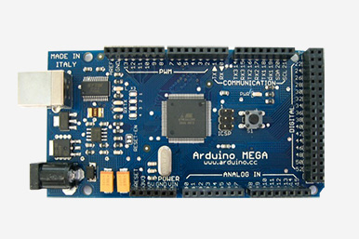

Imagen 1: Placa arduino - Arduino Mega

EL modulo Bluetooth HC-05 compatible con arduino viene configurado de fábrica como esclavo, pero dicha configuración puede cambiarse para que trabaje como maestro, además al igual que el sensor Bluetooth HC-06, se puede cambiar el nombre, código de vinculación velocidad y otros parámetros más.

Modulo Bluetooth HC-05 esclavo:

Cuando está configurado de esta forma, espera que un dispositivo Bluetooth maestro se conecte a este, generalmente se utiliza cuando se necesita comunicarse con una PC o Celular, pues estos se comportan como dispositivos maestros.

Modulo Bluetooth HC-05 Maestro:

En este modo, EL HC-05 es el que inicia la conexión. Un dispositivo maestro solo se puede conectarse con un dispositivo esclavo. Generalmente se utiliza este modo para comunicarse entre módulos Bluetooth, pero es necesario antes especificar con que dispositivo se tiene que comunicar.

El módulo HC-05 viene por defecto configurado de la siguiente forma:

* Modo o role: Esclavo
* Nombre por defecto: HC-05
* Código de emparejamiento por defecto: 1234
* La velocidad por defecto (baud rate): 9600

EL Modulo HC-05 tiene 4 estados:

1. Estado Desconectado:

Entra a este estado tan pronto se alimenta el modulo, y cuando no se ha establecido una conexión Bluetooth con ningún otro dispositivo. EL LED del módulo en este estado parpadea rápidamente

En este estado a diferencia del HC-06, el HC-05 no puede interpretar los comandos AT

1. Estado Conectado o de comunicación

Entra a este estado cuando se establece una conexión con otro dispositivo Bluetooth. El LED hace un doble parpadeo.

Todos los datos que se ingresen al HC-05 por el Pin RX se trasmiten por Bluetooth al dispositivo conectado, y los datos recibidos se devuelven por el pin TX.

1. Modo AT 1

Para entrar a este estado después de conectar y alimentar el modulo es necesario presionar el botón del HC-05.

En este estado, es posible enviar comandos AT, pero a la misma velocidad con el que está configurado. EL LED del módulo en este estado parpadea rápidamente igual que en el estado desconectado.

1. Modo AT 2

Para entrar a este estado es necesario tener presionado el botón al momento de alimentar el modulo, es decir el modulo debe encender con el botón presionado, después de haber encendido se puede soltar y permanecerá en este estado.   
Para enviar comandos AT es necesario hacerlo a la velocidad de 38400 baudios. EL LED del módulo en este estado parpadea lentamente.

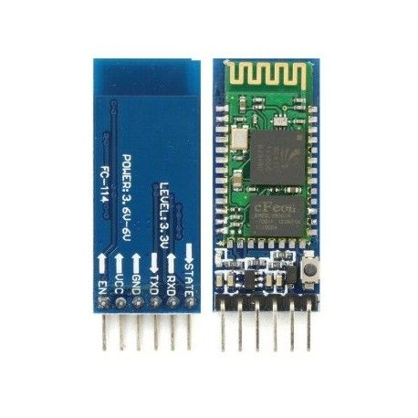

Imagen 2: Módulo Bluetooth HC-05

El sistema operativo Android fue desarrollado por primera vez por Android, Inc., una compañía de software ubicada en Silicon Valley antes de que Google la adquiriera en 2005. Los inversores y la industria electrónica han cuestionado las intenciones de Google en el mercado móvil desde la adquisición.

Android es un sistema operativo basado en el núcleo Linux. Fue diseñado principalmente para dispositivos móviles con pantalla táctil, como teléfonos inteligentes, tabletas y también para relojes inteligentes, televisores y automóviles. El primer móvil con el sistema operativo Android fue el HTC Dream y se vendió en octubre de 2008. Android es el sistema operativo móvil más utilizado del mundo, con una cuota de mercado superior al 80 % al año 2017.

# Desarrollo Experimental:

En ésta práctica se va a utilizar el Corazómetro, tomando su última salida la cual es una señal cuadrada, la se enviará al Arduino el cual procesará y calculará la cantidad de pulsos por minuto de acuerdo a la señal de entrada, midiendo el tiempo entre cada uno de los pulsos y posteriormente éste dato se enviará por Bluetooth hacia la aplicación desarrollada en Android la cual únicamente mostrará la cantidad de pulsaciones por minuto.

### Procedimiento experimental 1.- Conexión entre el Arduino y el módulo HC - 05.

Para la conexión, se tomará la salida TX del módulo HC-05 y se conectará a la entrada 19 del Arduino, para este caso, el arduino mega, donde dicha entrada fue configurada como pin de recepción o RX, luego se conectará la salida RX del módulo a la entrada 18 del Arduino que ya fue configurada como pin de transmisión o TX, se conectará a la tierra la salida GND del módulo, y la entrada de VCC será conectada a 5V.

El módulo HC-05 se usará en modo esclavo ya que solo nos importa realizar la transmisión de datos, porque será el dispositivo móvil el que funcionará como dispositivo maestro.

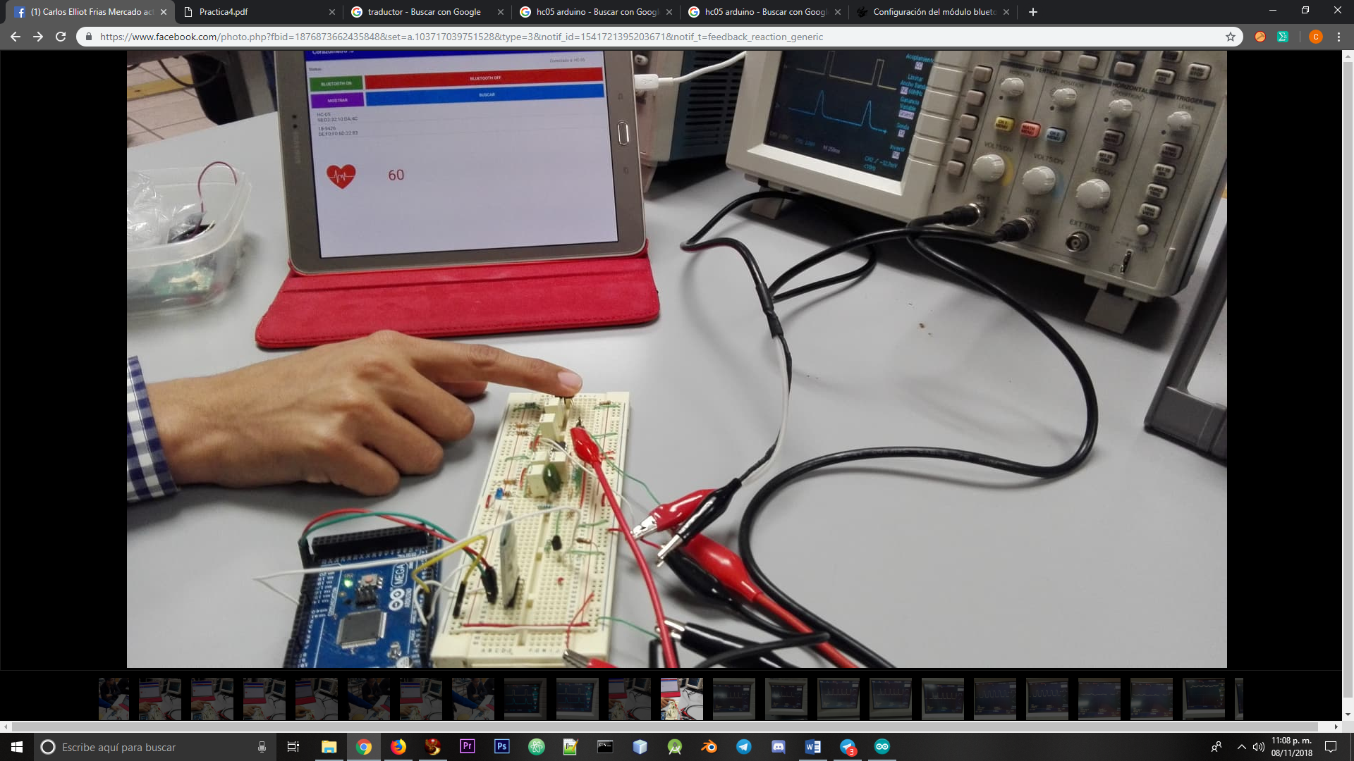

Imagen 3: Circuito con el módulo y arduino integrado

### Procedimiento experimental 2.- Cálculo de pulsaciones

Para calcular las pulsaciones se utilizó la función pulseIn() la cual se encarga de medir la duración de un pulso antes de los flancos de subida o de bajada, dicho tiempo es retornado en microsegundos.

Una vez calculada la duración de un pulso completo, se procedió a calcular la frecuencia en Hz, mediante la fórmula:

Frecuencia = 1 / (duración del pulso / 1000000)

Sabiendo que la frecuencia, dada en Hertz es la cantidad de pulsaciones por segundo, se procedió a calcular las pulsaciones por minuto:

Pulsaciones por minuto = Frecuencia * 60

Tras obtener éste último valor, se envía directamente por el módulo Bluetooth hacia el dispositivo con la aplicación.

|  |
| --- |
| #include <SoftwareSerial.h>  SoftwareSerial BTserial(19 ,18); // RX | TX  double pulso;  double Tiempo = 0;  float Frecuencia = 0;  long NumeroPulsos = 0;  void setup ()  {  Serial.begin (9600);  BTserial.begin(9600);  }  void loop ()  {  pulso = pulseIn (2, LOW,0) + pulseIn(2, HIGH, 0);  Tiempo = pulso;  Frecuencia = 1 / (Tiempo / 1000000);  NumeroPulsos = Frecuencia * 60;  BTserial.print(NumeroPulsos);  delay (1000);  } |

Tabla 1: Código fuente de la aplicación en Arduino

### Procedimiento experimental 3.- Despliegue en dispositivo móvil

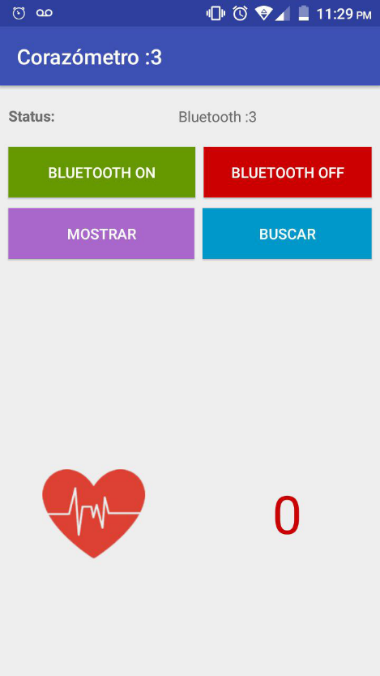Una vez desarrollada la app para dispositivos con sistema operativo Android, la cual llamamos Corazómetro, y una vez establecida la conexión entre el dispositivo móvil y el módulo HC-05, únicamente se procede a desplegar el valor de pulsaciones por minuto el cual fue previamente calculado en el Arduino.

La aplicación únicamente recibe el valor proveniente del módulo Bluetooth, lo castea de un valor de tipo flotante a una cadena la cual reemplaza constantemente con el nuevo valor que recibe.

Entre cada valor nuevo hay un intervalo de un segundo, que fue implementado mediante un simple delay() en el arduino.

Imagen 4: Interfaz de Corazómetro

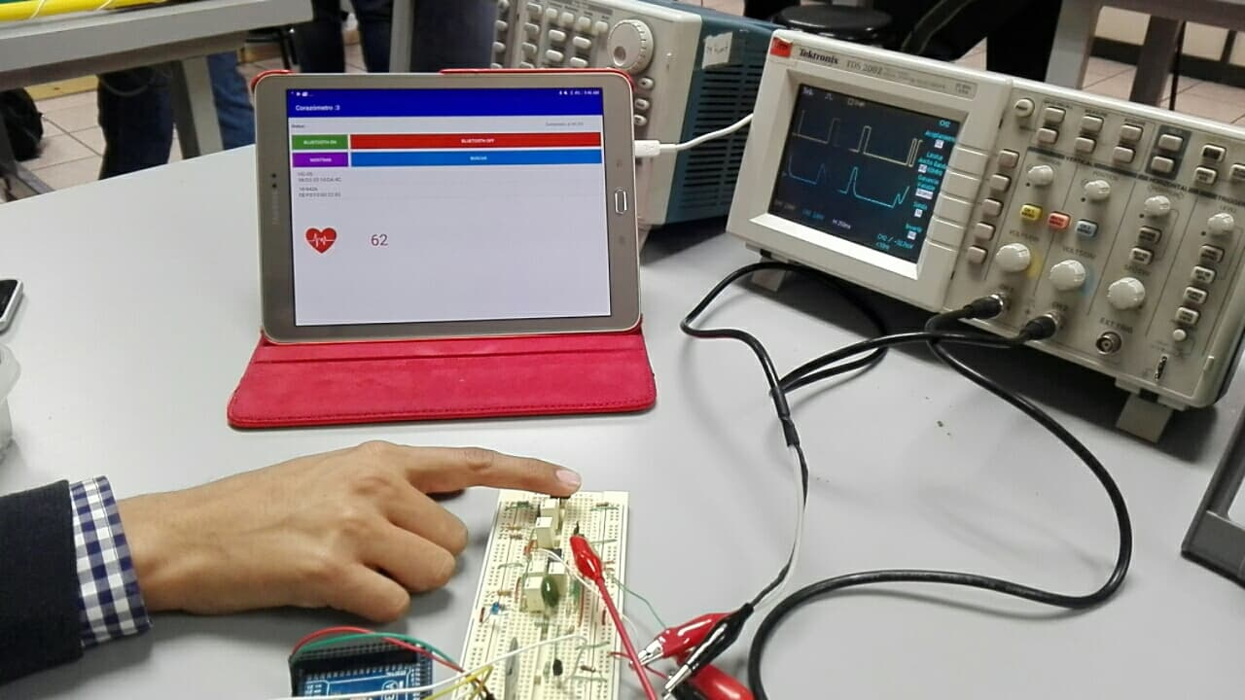

Imagen 5: Funcionamiento completo del circuito con la aplicación, desplegando los pulsos en el osciloscopio y el número de pulsos por minuto en la aplicación.

# Conclusiones:

Frías Mercado Carlos Elliot:

Al conectar el Arduino, dispositivo móvil y el circuito nos damos cuenta de las enormes posibilidades que hay con el uso del Bluetooth, ya que no solo se puede enviar un solo dato, sino que múltiples de ellos también, pudiendo mostrar en cualquier dispositivo la información recabada del circuito e incluso realizar gráficas o estadísticas de los mismos.

Gómez Ramírez Oswaldo:

La generación de un pulsómetro con un sensor óptico constituye una excelente herramienta para conocer la frecuencia cardíaca basándose en el procedimiento de la fotopletismografía. Al término de la practica pude observar cómo es que se lleva a cabo el proceso de monitoreo de una variable de este tipo, desde la obtención, hasta el despliegue en una aplicación.

Hernández Castro Karla Beatriz:

Con base a la anterior práctica en donde solamente implementábamos el fotopletismógrafo y observábamos al final una señal cuadrada de 5 V, ahora el siguiente paso era mostrar esa información de una manera entendible para la persona que quisiera conocer su pulso cardiaco, en este caso se desarrolló una aplicación para dispositivos móviles en donde interpretábamos la obtención de estos pulsos y los mostrábamos. Esta práctica nos ayudó también para conocer cómo usar el módulo Bluetooth en Arduino y mostrarlo.